筑梦安居 (NestLink) 产品创新计划书

一、项目概述

1. 产品名称
中文名称：筑梦安居
英文名称：NestLink
产品口号(Slogan)：先选对的室友，再住好的房子。

2. 产品简介
筑梦安居（NestLink）是一款专为高校毕业生、城市青年白领及异地求职群体量身定制的“社交型+智慧化”一站式合租与房屋资产管理平台。致力于彻底解决传统租房平台“重房源、轻室友”的核心痛点，并深度顾及租赁双边市场（房客与房东）的痛点与顾虑，打造双向信任闭环：
- 租客端价值：通过AI画像匹配、GIS空间算法、自然语言语义检索、合租协同工具等创新手段，帮助用户快速避开黑中介，寻找生活习惯高度契合的室友，实现安全、透明、省心的合租体验。
- 房东端价值：针对个人房东及规范二房东“怕房屋被毁损、怕租客拖欠租金、怕合租人频繁流失”的顾虑，平台提供AI租客信用与行为画像、实名+人脸双重风控认证、租金一键AA自动划扣以及电子契约履约保障，让房东实现真正的“无忧轻托管”。

3. 创新点
- 技术创新：首创“大模型语义理解+多维度空间计算”。基于 PostgreSQL + PostGIS 的多点通勤圈交集检索，支持“多人通勤30分钟交集+地铁站500米+绝对安静环境”等极其复杂的空间几何查询。集成大语言模型（LLM）颠覆传统筛选框，实现自然语言一句话找房。引入计算机视觉（CV）用于房源图片去水印、广角矫正与真实性反欺诈评分。
- 设计创新：“先选室友，再选房子”的逆向交互流程，彻底打破传统平台“房源主导”的冰冷逻辑。首创虚拟合租战队大厅与WebSocket实时协同看房地图，支持异地求职群体多端同步选房、实时连线，提供沉浸式的租房体验。
- 商业模式创新：去中介化的轻资产 C2C 模式，坚决对交易双方免收居间服务费。通过后续高频的生活增值服务（如高品质保洁、同城搬家、智能家电租赁等长尾供应链整合）以及流量曝光赋能实现多元化盈利变现。

二、市场分析

1. 市场规模
截至2025年底，全国住房租赁市场规模突破3.2万亿元。18-35岁青年是租房核心群体，其中超70%优先选择合租以控制成本、提升居住品质。经测算，2025年全国青年合租细分市场规模约1287亿元，预计2026年增至1368亿元。随着人口向一线及新一线城市（如北京、上海、武汉等高校密集城市）持续流入，重点城市合租渗透率超65%，为本平台提供了海量且高频的用户基础。

2. 目标用户与需求深度分析
本平台的服务对象精准划分为两大阵营：合租青年（需求方）与个人房东/规范管理者（供给方），以下为深度的需求与痛点剖析：
用户群体 | 核心痛点 (Pain Points) | 核心需求 (Needs) | NestLink 解决方案
高校应届毕业生  (22-24岁) | 社会经验少，极易遭遇黑中介虚假房源；对室友生活习惯未知，害怕“奇葩室友”引发矛盾。 | 规避虚假房源；低试错成本找到作息一致的合租伙伴；租金预算低。 | 真人实名+产权CV鉴伪双重认证；游戏化数字画像“先选室友再找房”；纯C2C免中介费降低成本。
城市青年白领  (25-32岁) | 工作繁忙，看房效率极低；传统合租在水电网费分摊、公共卫生打扫上极易产生隔阂。 | 极致缩短通勤时间；提升找房效率；免去合租算账的日常烦恼。 | LLM语义一句话找房+PostGIS极速多点通勤交集计算；租后系统：租金一键AA代扣+智能排班表。
个人房东/优质二房东 | 空置成本高；害怕租客素质低损坏房屋、扰民被投诉；催缴房租耗时耗力。 | 快速招租降低空置期；筛选高素质/稳定租客；保障租金按时到账。 | 查看租客“数字信用与生活画像”，拒绝高风险租客；平台提供电子契约存证及租金自动催缴/代扣系统。

3. 深度竞品分析与竞争策略
当前市场格局由重资产长租公寓、传统经纪平台、以及垂直社交租房平台构成。对比分析如下：
分析维度 | 自如 (Ziroom) | 豆瓣租房/社群 | 贝壳找房 | NestLink (本项目)
产品模式 | 重资产/中资产包租 | 纯BBS信息分发 | O2O经纪人网络 | 轻资产C2C平台+工具
中介服务费 | 极高（年租金10%） | 无 | 高（月租金50-100%） | 对交易双方完全免费
房源真实度 | 极高（统一品控） | 极低（虚假泛滥） | 高（VR验真） | 高（AI+产权审核）
室友匹配度 | 极低（系统盲盒分配） | 中等（靠发帖人工筛选） | 极低（以房为绝对核心） | 极高（AI画像算法双向匹配）
技术壁垒 | 完善的智能家居物联网 | 无底层技术壁垒 | 强VR房源数据处理能力 | LLM语义引擎+多维GIS空间算力
【SWOT 分析】
优势 (S)：差异化的“先人后房”逻辑与极其硬核的空间/语义检索技术；纯免费模式极具吸引力。
劣势 (W)：作为新平台，早期房源供给量与品牌信任度不如链家、自如。
机会 (O)：“搭子文化”在青年群体中盛行；大模型技术开源极大地降低了语义分析的研发成本。
威胁 (T)：传统巨头可能在后期模仿该社交模式；下沉市场的获客成本走高。

4. 市场趋势
“搭子文化”与情绪价值：当代青年注重生活边界感，科学匹配合租室友成为新一代刚需。
质价比主导理性消费：抵触高昂中介费，免佣金C2C平台受到追捧。
通勤圈决定幸福感：极限通勤被抵制，对“点到点”通勤和“步行15分钟生活圈”的筛选要求极为严苛。

三、产品设计与开发

1. 核心功能设计
针对前述需求，本产品提供全生命周期（租前-租中-租后）的闭环功能：
- 租前（数字孪生与匹配）：用户注册进行游戏化“左滑右滑”习惯评测。利用动态协同过滤算法计算室友契合度，形成虚拟合租战队。
- 租中（AI检索与协同看房）：
在租中环节（AI检索与协同看房），系统不仅支持用户通过自然语言输入长句需求以供大模型进行语义实体解析，还同步调用 GIS 引擎求解多位室友满足 30 分钟通勤时间的地理多边形交集。随后，合租战队可在多端实时同步滑动的协同看房地图大厅内，共同标注房源优缺点，实现看房决策的无缝流转。
- 租后（智慧合租管家）：入住前自动生成《合租默契协议》（如排班打扫、静音时间）。入住后平台提供租金水电一键AA结算系统，并将保洁、搬家等供应链服务一键接入。

2. 产品架构与交互设计
【AI语义找房排序算法公式 (Score)】
系统对空间初筛后的房源进行多因子动态加权，打破传统死板排序：
Score = 0.35 × S_通勤便利度 (结合路况估算真实时长) + 0.25 × S_环境宁静度 (距离高架/干道的几何避让) + 0.25 × S_室友契合度 (已住人员画像比对) + 0.15 × S_预算匹配度
以下为本产品的全生命周期功能流向图及核心技术原理解析：
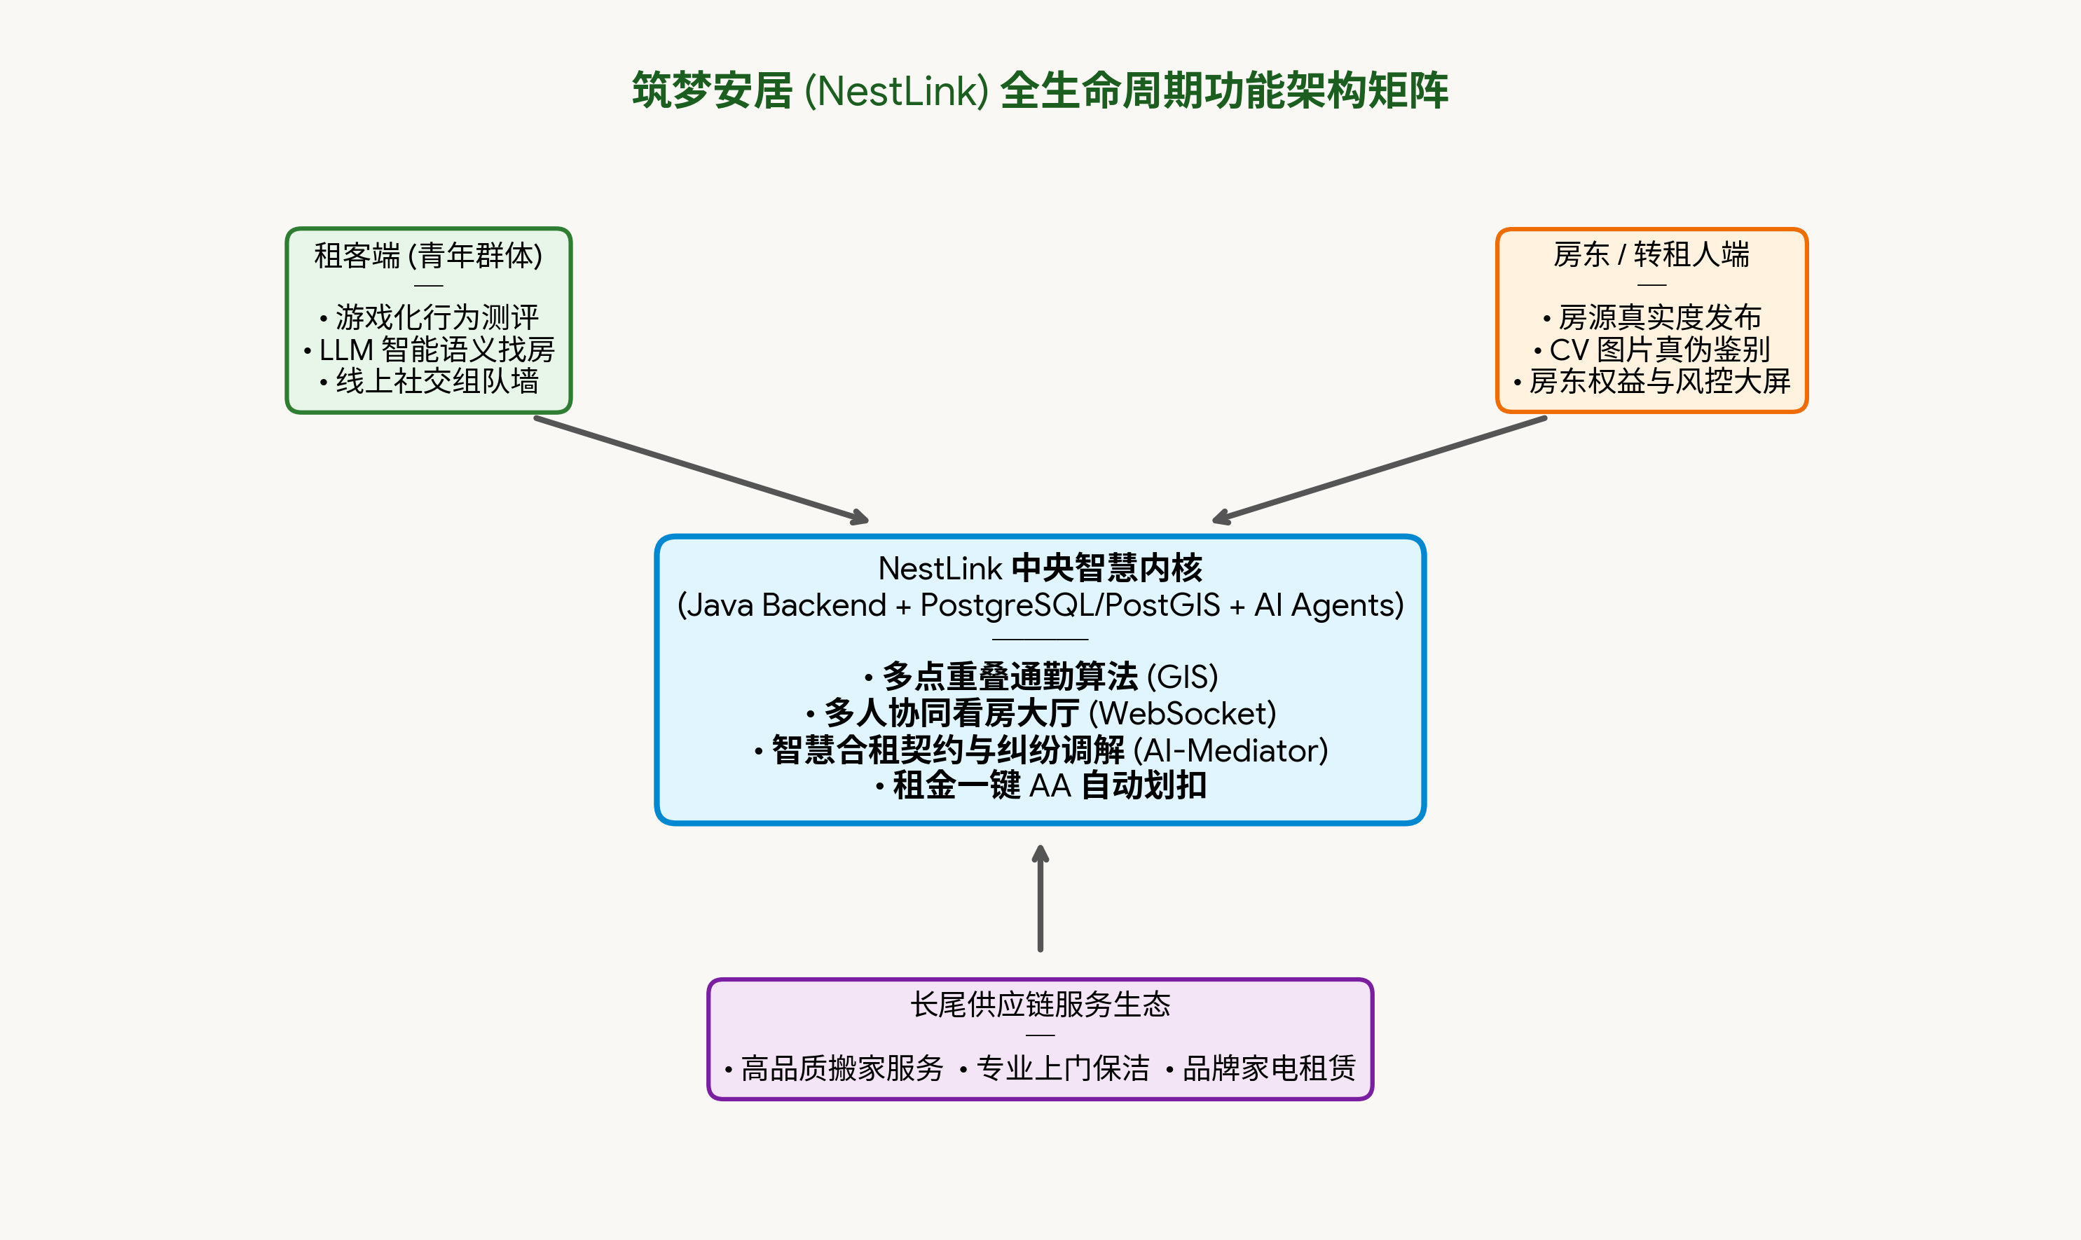
图3-1：NestLink 全生命周期产品架构与服务闭环图
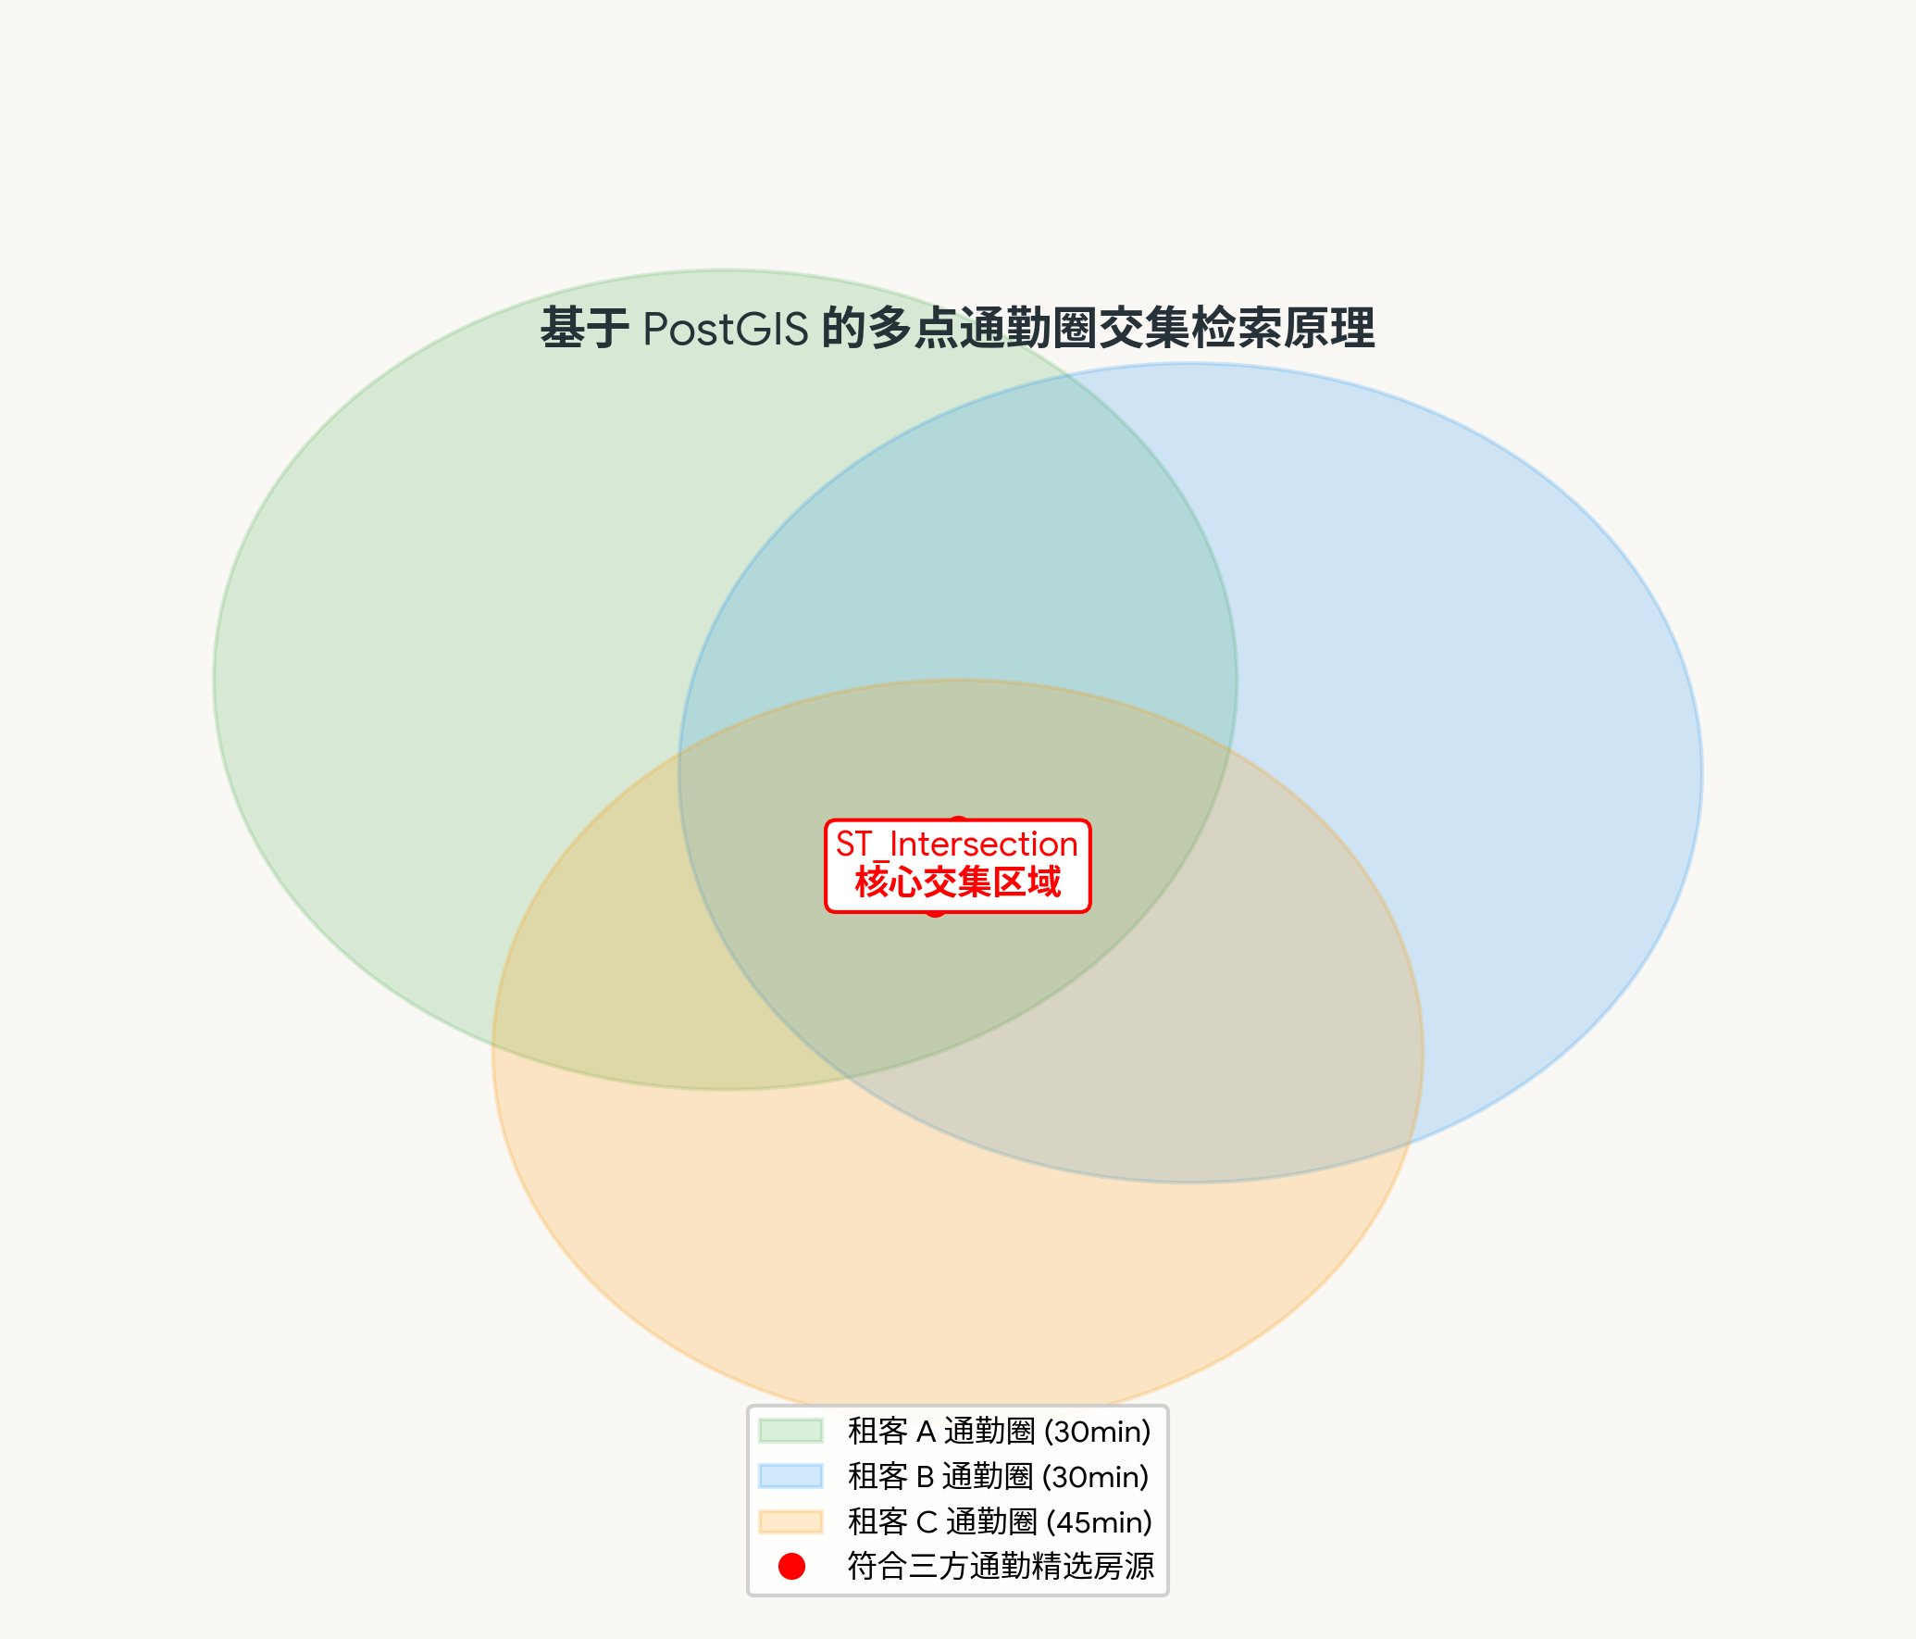
图3-2：基于 PostgreSQL + PostGIS 的多点通勤圈重叠核心技术原理

3. 技术架构与可行性分析
前端：采用 UniApp 或微信原生小程序框架配合 Vue 3 语法栈，集成轻量 WebGIS 可视化组件实现空间动态渲染，以适配目标用户即开即用的移动端轻量化需求。
后端与数据库：采用 Java (Spring Boot) 作为核心，保障高并发稳定性。数据库彻底摒弃纯关系型存储，采用 PostgreSQL 并深度集成 PostGIS，利用 R-Tree 空间索引实现极其复杂的异形面几何相交查询（ST_Intersection）与周边 POI 半径检索。
AI与算法层：引入自然语言大模型接口实现 NER（命名实体识别），引入 CV 开源组件过滤黑中介虚假发图。算法健壮性高，例如后端二叉树算法检索节点失效时规范化抛出负向状态码，确保系统容错与稳定。该技术栈在当前开源生态下对于高校团队具有高可行性。

4. 敏捷开发计划与团队分工
本项目由于小组成员限定为 3 人，将采用极限编程（XP）与 Scrum 相结合的敏捷开发模式，开发周期设定为 3 个月（12周）。

【团队职能分工】
- 成员 A（Project Manager & Backend）：负责项目统筹、需求定义、Java Spring Boot 后端核心逻辑开发、以及云服务器运维部署。
- 成员 B（GIS Data & AI Engineer）：负责 PostgreSQL 数据库建表与空间索引优化、PostGIS 函数编写、对接 LLM 大模型进行语义提示词工程优化及CV反欺诈规则开发。
- 成员 C（Product Designer & Frontend）：负责高保真 UI/UX 原型设计、Vue 3 前端界面实现、地图接口联调、WebSocket 实时通信对接，以及校园初期的市场推广策略输出。
开发冲刺期 | 时间周期 | 核心里程碑任务 | 交付物
需求与设计阶段 | 第1-3周 | 完成需求痛点剥离，敲定双端高保真UI设计；完成PostgreSQL数据库底座建表。 | PRD文档、高保真原型图
核心业务研发 | 第4-8周 | 实现AI画像协同匹配、PostGIS空间通勤圈交集检索、WebSocket多人看房大厅开发。 | 可内测的核心MVP版本
AI联调与管家 | 第9-11周 | 跑通LLM语义搜索与多因子打分权重公式；完成租金AA记账工具及防虚假图片审核。 | Beta 全功能联调版本
上线公测与推广 | 第12周 | 前后端Bug修复与压测；在指定高校圈（如武汉等区域）冷启动上线推广。 | 1.0 正式上线版本与种子用户池

四、商业模式

1. 核心盈利模式
NestLink 采取“C2C 核心交易免中介费”的轻资产引流策略，通过海量流量向租前与租后的青年安居长尾生态进行多元化变现，具备极强的健康现金流能力：
- 供应链增值服务抽佣（现金流基石）：重构行业链条，接入高频刚需的本地生活服务（高品质搬家、上门深度保洁、智能家电租赁、宽带代办等）。平台作为最精准的超级流量入口，向B端履约服务商收取 10%-20% 的渠道分销佣金。
- 房东端付费增值流量包：面向合规的个人房东与二房东提供 SaaS 增值功能，如“金牌免押认证标签”、“列表排名首屏置顶”、“平台官方 VR 免费全景拍摄加持包”等，按照单次或月度VIP收取曝光费用。
- 微金融与资金沉淀衍生：基于租客强制绑定的“一键 AA 租金系统”与“合租公摊账本”，在合法合规的前提下与第三方持牌支付机构深度合作，探索租房分期付款利息分成、履约免押金信用保险等微金融衍生利润。

2. 合作伙伴网络
平台采用极度轻量化的撮合逻辑，必须高度依赖以下三类核心节点的协同：
- 底层技术服务商：高德/百度等LBS服务商（提供底层地图渲染API、实时城市路况、公交线路测算）；大型开源AI模型社区或阿里/腾讯商用大模型（提供语义识别基座）。
- 同城生活履约商（B端）：滴滴货运、货拉拉（解决同城搬运）；天鹅到家、自如家服（解决深度保洁维保）；提供平台利润的基石。
- 校园与泛职场获客渠道：与高校团委、就业指导中心合作，将平台纳入“应届生毕业安居帮扶计划”以获取强信任背书；与互联网大厂/名企HR联动，作为新员工入职的官方推荐租房工具。

3. 成本结构与MVP期预算
本项目作为3人学生团队的创新创业项目，前期采用 MVP（最小可行性产品）策略，低资本启动，重点倾斜于技术壁垒建设与校园冷启动验证，最初3个月的测试期预算严格控制在 3万 - 5万元以内：
- 研发与技术成本（约 45%）：由于核心团队自带代码能力，仅涉及云服务器弹性扩容（阿里云/腾讯云）、PostGIS 空间关系型数据库托管费、第三方 AI Token 大规模调用费、真人活体实名认证接口扣费。
- 市场冷启动补贴与推广（约 35%）：毕业季大学城地推物料采购；针对首批在平台成功组队并签约的前 1000 名种子用户发放高额“搬家保洁联合补贴券”；小红书/抖音等渠道定向区域高校达人种草投放。
- 法务合规与运营成本（约 20%）：对接第三方电子合同存证平台（如法大大/e签宝）的单笔签约费用；日常法务顾问咨询；以及系统尚未100%完善时的房源真伪人工抽检客服成本。

五、营销策略

1. 品牌建设
品牌定位：NestLink 不仅是一个C2C租房工具，更是基于“搭子文化”的青年合租与生活匹配社区。我们主打“先选室友，再选房子”的差异化理念，精准击中当代Z世代青年异乡打拼时“渴望陪伴又需要边界感”的情绪诉求。
品牌传播：聚焦大学毕业生及职场新人。通过塑造“反黑中介”、“靠谱室友”、“年轻人的第一个家”等标签，建立温暖、透明、高审美的品牌形象，提高品牌美誉度。

2. 市场推广（极客低成本增长策略）
作为大学生初创团队，我们将采取低成本、高转化率的营销打法：
小红书/抖音矩阵种草：围绕“MBTI室友匹配”、“毕业租房避坑指南”、“同好搭子”等热点话题输出优质图文与短视频。利用KOC资源，给予校园KOL“平台终身VIP”等虚拟特权，换取产品在社交平台上的口碑裂变。
高校校园大使与“城市主理人”裂变：利用高校“熟人社会”属性，招募学生会干部及社团负责人作为校园大使。放弃高底薪，采取纯CPA（按转化付费）模式：每成功拉新一位实名认证用户或成功签约一单租赁，给予10-50元不等的现金奖励或平台抵扣券，并颁发“实习证明”（高度契合大学生需求）。

3. 销售渠道（B2B2C 合作引流）
官方就业指导中心背书：积极与各大高校的“就业指导中心”或团委合作，争取将NestLink作为官方推荐的“毕业租房防骗工具”纳入毕业季离校手册中，获取权威背书与集中爆发流量。
校友群与私域流量池：赞助或合作各高校在北上广深杭等热门城市的校友微信群（如“2024届深漂校友群”）。只需极低的伴手礼成本（约500-2000元），即可获取高度精准、强租房意愿的同城私域流量。

4. 客户服务
我们将打破传统租房APP“一锤子买卖”的弊端。通过平台内置的AI实名认证+电子契约保障找房阶段的安全；更重要的是，提供房租/水电AA结算、生活费记账、公共家务轮值表等“租后生活工具”。通过深度的租后服务体系，极大提升用户留存率与忠诚度。

六、财务规划

1. 初始投资预算
本项目早期采取轻资产运营模式，核心研发主要由初创团队（学生开发者）以技术入股（“汗水资本”）形式完成，初期启动资金需求约为 10万 - 30万元人民币。
- 资金来源：
- “互联网+”、“挑战杯”等国省赛事奖金（预计1-5万元）。
- 地方政府及高校孵化器的“大学生创业无偿资助”（预计3-10万元）及免费工位提供。
种子轮融资：产品在部分高校跑通闭环（MAU破万）后，向校友基金或早期孵化器（如奇绩创坛）出让5%-10%股权，融资金额50-100万元。

2. 收入预测
平台核心撮合业务坚持“免中介费”以快速获取流量，盈利主要依靠长尾服务与流量变现：
- 增值服务抽佣（核心收入）：用户在签约、入住、退房节点，平台无缝接入第三方高品质搬家、深度保洁、二手家具回收等服务，平台从中抽取10%-15%的供应链佣金。
- To-C 高级增值功能订阅：基础发帖免费，但提供如“AI深度搭子匹配（MBTI等）”、“超级置顶”、“实名+信用双V认证徽章”等增值特权（预计定价9.9元/月）。
- To-B 社区精准广告：针对特定小区的青年合租群体，向周边健身房、宽带运营商、餐饮店等提供精准的社区LBS定向广告推送。

3. 成本预测
得益于学生创业的灵活性与轻资产属性，固定成本极低：
- 研发及服务器成本（3万 - 5万元/年）：使用阿里云/腾讯云大学生创业扶持套餐；核心支出为第三方API调用费用（如e签宝电子签名接口、身份信息核验API等）。
- 市场营销成本（5万 - 10万元/年）：按效果付费（CPA）的校园大使佣金结算，以及早期种子用户的免单补贴活动。
- 运营与行政成本（1万 - 2万元/年）：公司注册、代理记账（约3000元/年）、基础物料费用。由于入驻高校孵化基地，享受免租金、免水电优惠，房租成本为0。

4. 现金流预测与盈亏平衡点
第1-3个月（研发与内测期）：纯投入阶段，主要消耗于云服务器购置、软著申请与API采买，资金流出平稳且受控。
第4-6个月（毕业季爆发期）：配合“春招”及“毕业季”，集中释放校园营销预算，现金流出达到峰值，但同时用户量将呈指数级上升。
第7-12个月（商业化验证期）：随着合租社群的稳定，保洁、搬家等长尾交易频次上升，现金流逐渐回正。
盈亏平衡测算：鉴于极低的固定成本，当平台月活跃用户达到3万-5万人，且付费转化率达到5%左右时（每月营收3-5万元），即可实现盈亏平衡。预计在项目启动后的第12至18个月达到该节点。

5. 财务风险分析
主要风险在于早期扩张中的“资金链断裂风险”。由于互联网平台具备前期“烧钱换流量”的特征，如果融资进度不及预期或校园补贴效率低下，可能导致现金流枯竭。
风险应对策略：团队将坚持“精益创业（Lean Startup）”理念，坚决杜绝线下重资产包租模式。在验证最小可行性产品（MVP）之前，严格控制全职人员招聘与固定开支。通过高度依赖高校免费资源与“按效果付费”的营销策略，极大增强项目的抗风险能力与存活率。
七、团队组建
筑梦安居（NestLink）项目由武汉大学三名本科生组成团队，成员分工如下：
姓名 | 角色 | 职责分工
周新杰 | 项目负责人 | 项目统筹、产品设计、市场调研、商业计划书撰写
鲁易达 | 技术负责人 | 技术架构设计、原型开发、算法调研、数据库设计
梁源 | 运营负责人 | UI/UX设计、用户调研、社群运营、营销推广、商业计划书撰写

1．团队优势：
能力互补：覆盖产品设计、技术开发、用户运营三大关键能力。
校园资源丰富：可低成本触达武汉高校应届毕业生、求职群体，便于早期用户调研与种子用户获取。
导师支持：拟邀请遥感信息工程学院/计算机学院导师担任项目顾问，提供技术指导与行业资源对接。
2. 团队建设
作为学生团队，我们制定以下务实的发展计划：
能力提升：定期组织学习会，补充房地产租赁行业知识、GIS技术应用、大模型API调用等技能。
外部协作：与武汉本地青年社群、高校就业指导中心、创业孵化器建立合作，获取资源支持。
导师与顾问：邀请3位校内导师（技术/商业方向）+ 行业顾问（租房领域从业者）提供指导。
分工机制：采用“敏捷开发+周会同步”模式，进行任务协同与进度管理。
备赛与融资准备：积极参与“互联网+”、“挑战杯”等创新创业大赛，以赛促建，争取早期启动资金与曝光机会。

八、风险评估与应对
1. 技术风险
风险描述：团队技术能力有限，GIS空间检索、AI语义匹配等核心功能开发难度大;后端并发处理、数据安全等工程化能力不足。
应对措施：初期依托 Spring Boot 快速构建轻量级后台，优先利用基础 SQL 运算与地图开放 API 实现初筛与原型验证；待系统流量跑通且并发需求提升后，再全面铺开 PostGIS 复杂空间几何函数的高频调用;寻求计算机学院导师或学长技术支持，必要时使用第三方开源GIS库（如GeoPandas、Leaflet）。
2. 市场风险
风险描述：产品冷启动困难，初期用户获取成本高;已有竞品（如自如、Wellcee、豆瓣租房）用户粘性强，新平台难以破局。
应对措施：聚焦武汉高校+光谷产业园，通过校园地推、毕业季社群、微信公众号/小红书内容引流获取首批种子用户;打造“武大/武汉青年合租互助社区”概念，以强本地化、社交化差异化切入;上线“室友匹配问卷+租房避坑指南”等轻量工具，先行积累私域用户，再导流至App/小程序。
3. 政策风险
风险描述：平台涉及房源真实性审核、用户实名认证等合规要求，学生团队缺乏法务支持;个人信息保护法规趋严，可能面临合规门槛。
应对措施：初期仅作为信息撮合平台，不介入交易与资金流，降低合规风险;使用微信/QQ登录+手动审核机制，逐步完善实名认证体系;关注住建部、网信办相关政策，必要时咨询武大法律援助中心或创业导师。
4. 其他风险
风险描述：团队学业压力大，项目时间与精力不足;资金有限，无法承担服务器、API调用、推广等费用;成员毕业/实习导致团队变动。
应对措施：制定明确的项目里程碑（如：1个月完成调研与原型设计，2个月上线MVP），利用寒暑假集中开发;使用腾讯云/阿里云学生优惠、地图API免费额度，降低开发成本;参与创新创业比赛争取奖金，申请学校大创项目经费支持;建立核心成员“一主一备”机制，提前培养新成员，确保团队稳定性。

九、发展规划

1. 短期规划 (1-6个月：立足本地，跑通 MVP 核心闭环)
产品优化目标：依托 3 人核心技术团队，全面完成最小可行性产品（MVP）的开发与测试。前端重点打磨移动端小程序，后端深度融合 Spring Boot 与 PostGIS，确保基于关键词输入即可精准检索并渲染 POI 地图坐标系。
市场推广措施：产品冷启动率先落地于武汉大学及光谷核心科技园区。针对毕业季学生与新入职 IT 从业者，通过“零中介费 + MBTI 游戏化匹配”的打法，在各大高校微信群及小红书本地生活圈进行裂变传播。
用户积累指标：在上线的前 6 个月内，获取首批 10,000 名种子租客，同时定向邀约并严格审核通过 500 位直租个人房东，形成初始的双边信任网络。针对租客“怕遇到奇葩室友”和房东“怕房子被毁损”的双边痛点，收集种子用户对“AI 画像信用分”的真实反馈，迅速迭代风控模型。

2. 中期规划 (6-18个月：横向扩城，纵向深化商业生态)
拓展业务领域：在武汉本地模式验证成功并实现单月盈亏平衡后，系统将快速复制至成都、杭州、长沙等“搭子文化”浓厚且青年人才净流入高的新一线城市，持续扩大市场份额。
推出新产品线：全面打通租后服务长尾供应链。引入货拉拉、天鹅到家等品牌服务商，将同城搬家、深度保洁、智能家电租赁无缝嵌入平台一键预约流程。
战略实施计划：针对房东端，上线“房东无忧轻托管”高级模块。通过引入第三方履约保证金与租客意外财产险，彻底打消个人房东的直租顾虑，从而大幅增加高质量房源池。

3. 长期规划 (18个月以上：构建青年社交安居的基础设施)
描绘发展愿景：在覆盖全国一线及主要新一线城市后，NestLink 将不仅仅是一个租房工具，而是中国城市青年职住平衡与生活社交的基础设施超级 App。生态系统将延伸至同城周末组局、兴趣部落等多元社交场景。
长期发展战略：实现高质量的数据资产化战略。在严格遵守数据隐私保护法的前提下，沉淀百亿级别的青年租住需求、POI 热力轨迹与极限通勤行为数据。向城市规划部门或大型集中式长租公寓开发商，输出脱敏的“城市青年职住平衡热力报告”，完成从 C 端服务到 B/G 端智库的生态跃迁。

